|  |  |  |  |  |  |
| --- | --- | --- | --- | --- | --- |
|  | | **작성자** | **2014132002 구태균** | **팀명** | - |
| **주차** | **26 주차** | **기간** | **2020.07.15 ~ 2020.07.21** | **지도교수** | **정 내 훈** (서명) |
| **이번주 한일** | * LFSP::shared_ptr 벤치마크 프로그램 구현 * Atomic_shared_ptr 비교 벤치마크 프로그램 구현 (게으른 동기화) * Atomic_shared_ptr 비교 벤치마크 프로그램 비교 (linux & visual) * 최종발표 ppt 초안 | | | | |

**[컴퓨터 사양]**

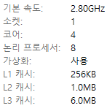

**[LFSP::shared_ptr 벤치마크 프로그램]**

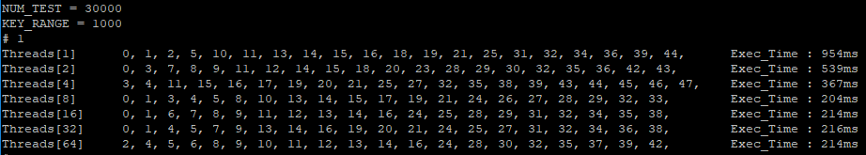

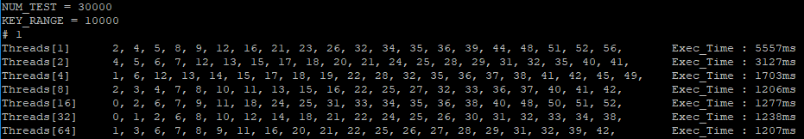

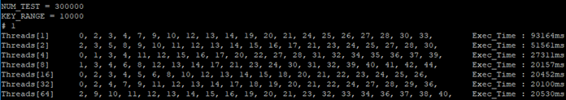

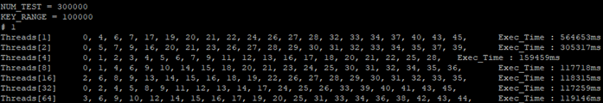

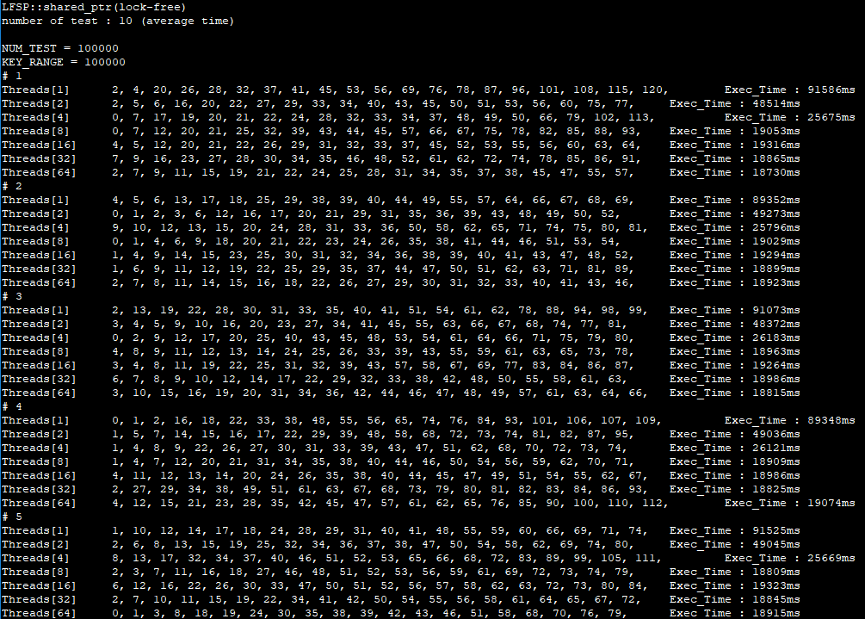

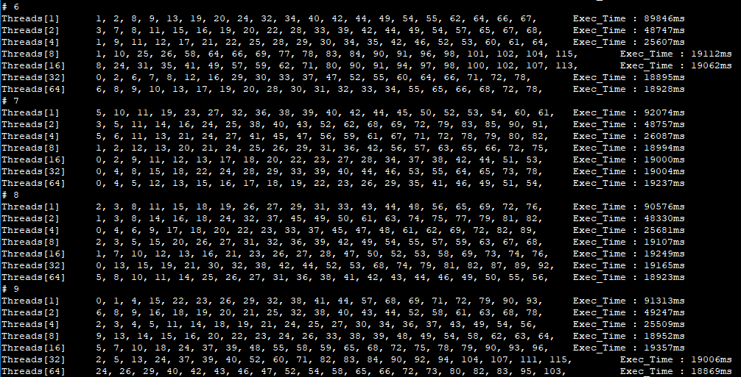

**[Atomic_shared_ptr 비교 벤치마크 프로그램 1]**

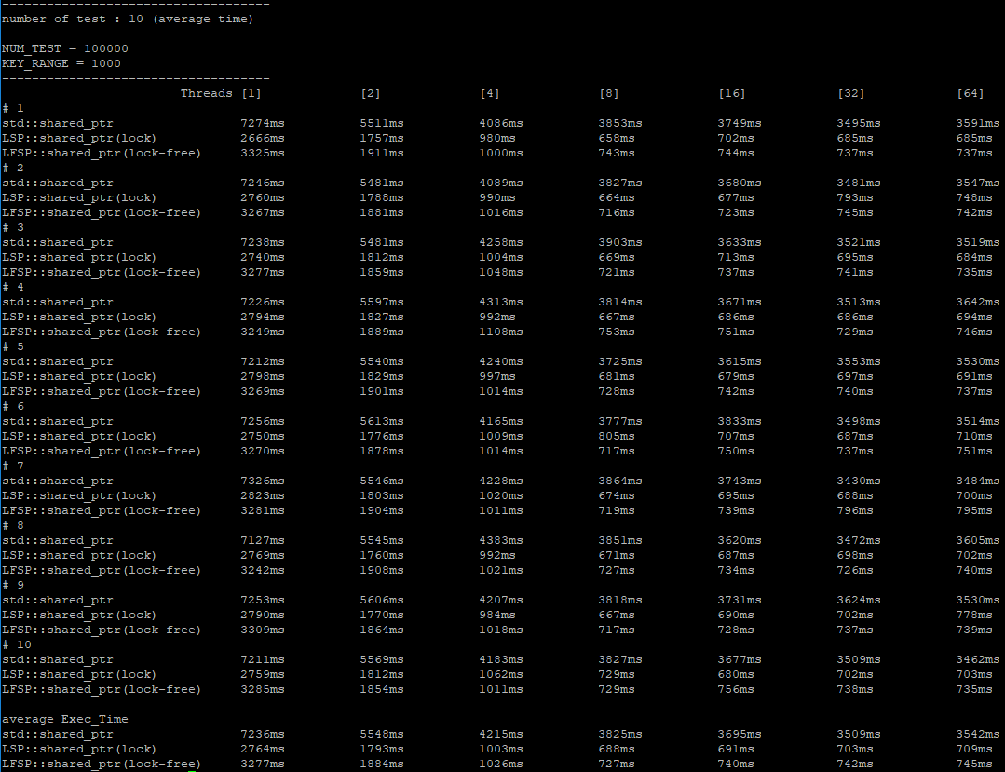

**[Atomic_shared_ptr 비교 벤치마크 프로그램 2]**

: **[Atomic_shared_ptr 비교 벤치마크 프로그램 1]보다 시도 횟수가 많을 때 ( NUM_TEST x10 )**

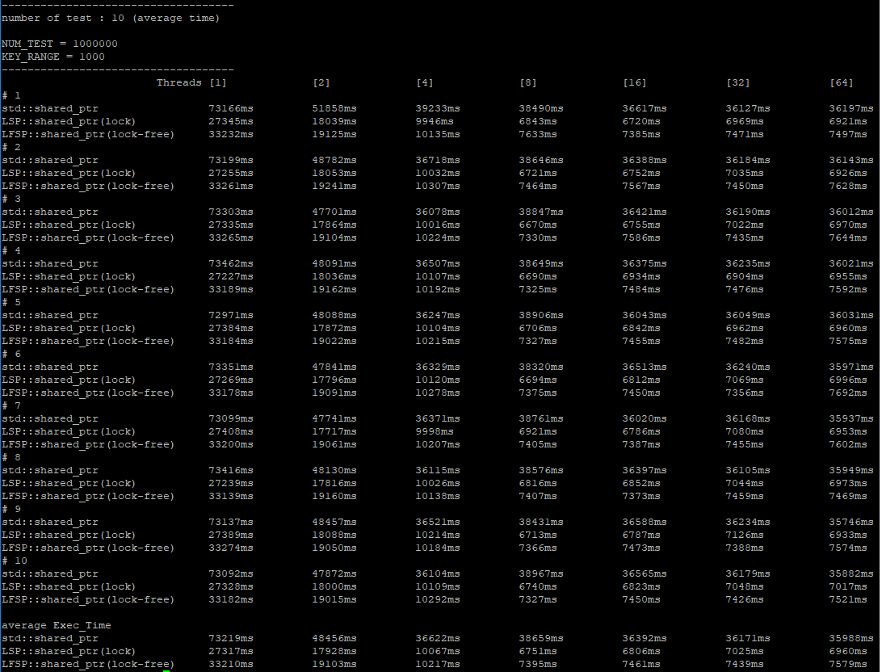

**[Atomic_shared_ptr 비교 벤치마크 프로그램 3]**

: **[Atomic_shared_ptr 비교 벤치마크 프로그램 1]보다 범위가 넓을 때 ( KEY_RANGE x10 )**

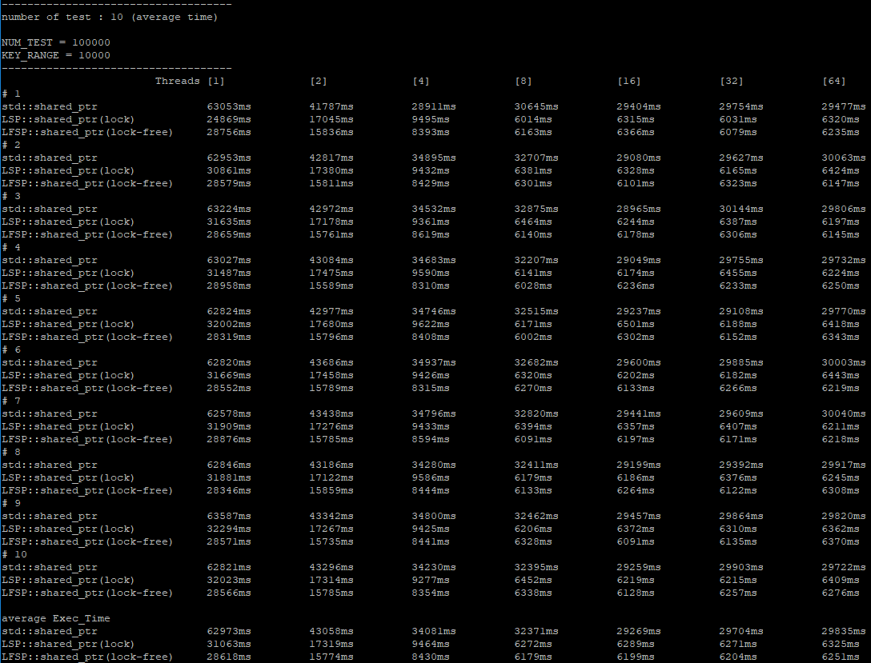

문제점

1. **[Atomic_shared_ptr 비교 벤치마크 프로그램 3]**에서 LSP::shared_ptr(lock) 가장 처음 데이터 오차 발생.
2. 모든 shared_ptr에서 thread 8, 16, 32, 64의 time이 비슷.

**[Atomic_shared_ptr 비교 벤치마크 프로그램 비교 ] – linux & visual**

**Linux**

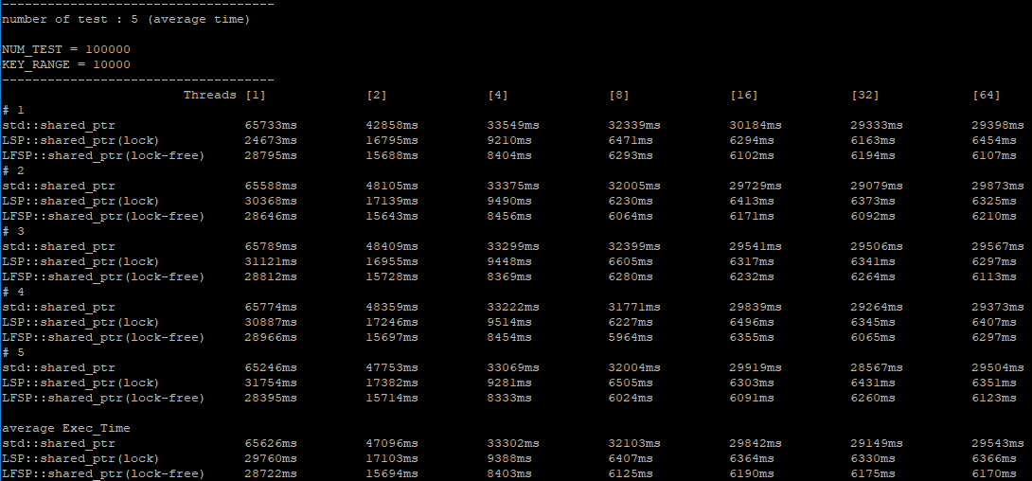

**Visual**

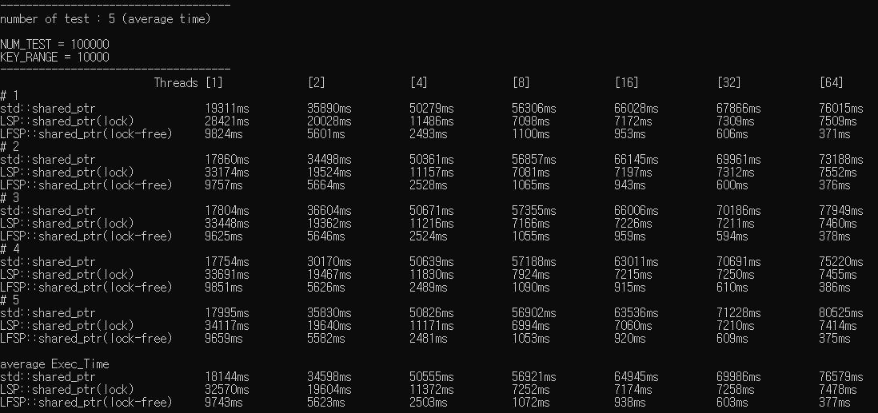

**Linux**

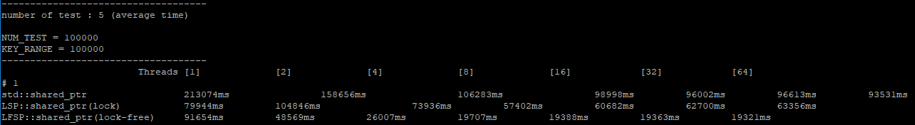

**Visual**

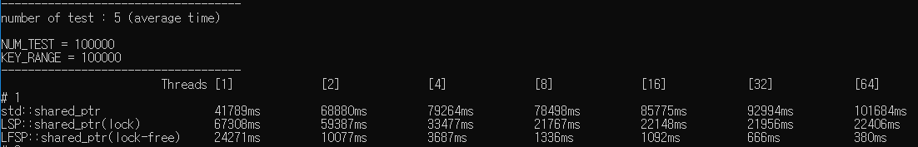

문제점

1. Linux가 visual보다 느리다 (컴퓨터 성능은 반대)
2. LSP::shared_ptr(lock) 가장 처음 데이터 오차 발생. (linux & visual 모두)
3. Linux는 8~64 thread 데이터가 비슷하지만, visual은 변화가 있다. ( 예상한 결과는 반대 )

앞으로 남은 일

1. Owner_before 동작
2. Swap 동작
3. 성능개선
4. 1), 2), 3) 구현 후 최종발표 ppt 작성
5. 게임서버로 구현 ( 이동만 구현하면 성능 차이를 볼수 있을지 )
6. 논문작성 ( 증명방법 숙지 )

|  |  |  |  |
| --- | --- | --- | --- |
| **문제점 정리** |  | **해결 방안** |  |
| **다음 주차** | **28 주차** | **다음 기간** | **2020.07.22 ~ 2020.07.29** |
| **다음주 할 일** |  | | |
| **지도교수**  **Comment** |  | | |